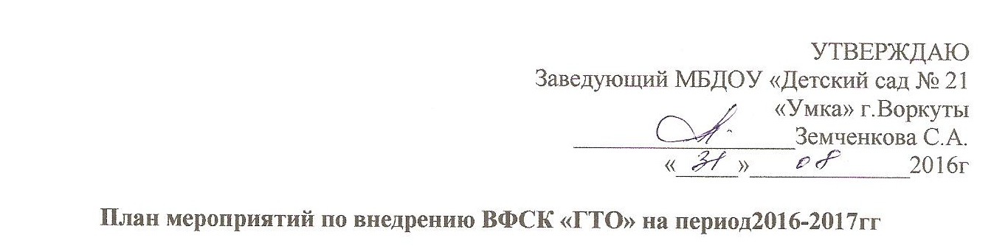
№ пп | Мероприятия | Период |  | ответственный
1 | Нормативно-правовое и ресурсное обеспечение
1.1 | Разработка и утверждение Плана  мероприятий поэтапного  внедрения ВФСК «Готов к труду и  обороне» (ГТО) на период 2016-2017 гг |  | Сентябрь 2016 | Заведующий,  старший  воспитатель,  инструктор по  физической  культуре
1.2 | Проведение мониторинга  состояния материально-технической базы в ДОУ.  Пополнение материально-технической базы необходимыми  ресурсами для обеспечения  внедрения комплекса ГТО. |  | Сентябрь 2016  В течение года | Заведующий, старший воспитатель инстр.по физкул-ре
1.3. | Изучение на педсовете нормативно – правовых документов по внедрению ВФСК ГТО |  | Август 2016 | Заведующий, ст.воспитатель
1.4 | Разработка нормативно-правовых локальных актов по  внедрению ВСФК «ГТО» в ДОУ  (дополнение к разделу «Физическое  развитие» образовательной  программы ДОУ, включающее  комплекс мер и приемов,  направленных на подготовку и  сдачу нормативов |  | В течение учебного года | Заведующий,  старший  воспитатель,  инструктор по  физической  культуре
1.5 | Включение критерия в систему «стимулирующих выплат»  для участников образовательного  процесса к регулярным занятиям  физической культурой, а также к  успешному прохождению  тестирования по комплексу ГТО |  | Сентябрь –октябрь 2016 | Заведующий, комиссия по стимулирующим выплатам
2 | Программно-методическое обеспечение  системы внедрения ГТО
2.1 | Включение в годовой план работы  физкультурных и спортивных  мероприятий,  предусматривающих выполнение  видов испытаний (тестов) и  нормативов ВФСК «ГТО». |  | В течение учебного года | Старший  воспитатель,  инструктор по  физической  культуре
2.2 | Внесение дополнений в ООП программу дошкольного образования в разделе «Физическое развитие детей» |  | Сентябрь-октябрь 2016г | Старший  воспитатель,  инструктор по  физической  культуре
2.3. | Разработка методических  рекомендаций, учет  государственных требований к  уровню физической  подготовленности при выполнении  нормативов Всероссийского  физкультурно-спортивного  комплекса «Готов к труду и  обороне» (ГТО) в ООП |  | В течение учебного года | Старший  воспитатель,  инструктор по  физической  культуре
2.4 | Методическое сопровождение  педагогов МБДОУ по вопросу  повышения уровня физической  подготовленности детей. |  | 2016-2017гг | Старший  воспитатель,  инструктор по  физической  культуре
2.5 | Разработка тестов ВСФК «ГТО» для  детей дошкольного возраста. |  | 2016-2017гг | Старший  воспитатель,  инструктор по  физической  культуре
3. | Информационное сопровождение и проведение  информационно-разъяснительной кампании
3.1 | Информирование участников  образовательного процесса о  реализации плана внедрения  ВФСК «ГТО». |  | Ежегодно | Инструктор  по  физической  культуре,  воспитатели
3.2 | Создание на официальном сайте раздела отражающего реализацию плана внедрения ВФСК ГТО |  | постоянно | Ответственный за ведение сайта, ст.воспитатель  Инструктор  по физической  культуре,  воспитатели
3.3 | Включение вопроса в повестку родительского собрания по вопросу тестирования населения в рамках Всероссийского физкультурно-спортивного комплекса «Готов к труду и обороне» (ГТО). |  | Ежегодно | Инструктор  по  физической  культуре,  воспитатели
3.4 | Мониторинговые мероприятия,  обеспечивающие внедрение ГТО |  | Ежегодно | старший  воспитатель,  инструктор по  физической  культуре
3.5 | Медицинский мониторинг,  организация системы  медицинского сопровождения  воспитанников, наблюдения  состояния их здоровья. |  | Ежегодно | Инструктор  по  физической  культуре,  медсестра
3.6 | Медицинское обследование состояния здоровья, физического развития и функционального состояния организма обучающихся с целью определения назначения и дозировки физических нагрузок. |  | Ежегодно | Инструктор  по  физической  культуре,  медсестра
3.7. | Распределение воспитанников на медицинские группы для участия в учебных и вне учебных занятиях и различных мероприятиях по физическому воспитанию |  | Ежегодно | Инструктор  по  физической  культуре,  медсестра
3.8. | Подготовка воспитанников  старшего дошкольного возраста к  участию в испытаниях и сдаче  нормативов ВСФК «ГТО». |  | Ежегодно | Инструктор  по  физической  культуре,  воспитатели
3.9 | Организация проведения  зачетных мероприятий ВФСК ГТО  среди воспитанников по  выполнению видов испытаний,  нормативов, требований к оценке  уровня развития ребенка в  области физической культуры и  спорта через участие в зимних и  летних олимпиадах ВФСК. |  | Ежегодно | Инструктор  по  физической  культуре,  воспитатели
3.10 | Анализ проведенного тестирования. |  |  | Ст.воспитатель, Инструктор  по  физической  культуре,  воспитатели
4. | Организация и проведение мероприятий спортивной направленности
4.1 | Организация спортивных  развлечений, досугов, марафонов,  состязаний, турниров, походов,  военно – патриотических игр,  тематических дней здоровья и т.п | в течение  учебного  года по  плану |  | Инструктор  по  физической  культуре,  воспитатели

